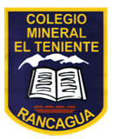**UNIDAD TECNICO PEDAGOGICO 2020 –APRENDIENDO EN LINEA MINERAL**

**CORREO INSTITUCIONAL DOCENTE:** [**marcela.banda@colegio-mineralelteniente.cl**](mailto:marcela.banda@colegio-mineralelteniente.cl) **( 3° A)**

[**jose.gonzalez@colegio-mineralelteniente.cl**](mailto:jose.gonzalez@colegio-mineralelteniente.cl) **( 3° BY C)**

**GUIA DE APRENDIZAJE UNIDAD N° 3 DE GUÍA: 17**

**RECURSO: Material de apoyo, guía, Ticket de salida. ASIGNATURA: Religión.**

**NOMBRE ESTUDIANTE: ______________________________________________________**

**CURSO: 3° Básico LETRA: ______ FECHA: __________________**

**O.A:** Retroalimentar el Valor de la Responsabilidad, mediante un PPT

**Contenido:** Valor de la Responsabilidad.

**Explicación:** Hoy repasaremos en un PPT, lo que hemos estado aprendiendo con este valor, y seguidamente deberás resolver un crucigrama con los conceptos relacionados con la Responsabilidad.

La responsabilidad implica poder cumplir con lo que se espera de nosotros y es una cualidad que vamos adquiriendo desde que somos niños. Los orígenes del término responsabilidad se encuentran en la palabra latina responsum que consiste en la relación de un sujeto con sus obligaciones.

1.- Resuelve el siguiente crucigrama donde deberás insertar los conceptos de manera horizontal y vertical. Observa el siguiente ejemplo.

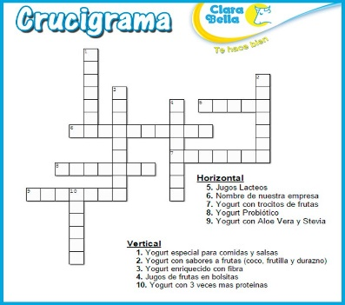

2.-RESUELVE EL CRUCIGRAMA DE LA RESPONSABILIDAD.

